Latvijas digitālās kultūras kartes lietošanas instrukcija

Instrukcijas satura rādītājs:
- Informācijas aizpildīšana par 2014.gada periodu – pieslēgšanās
- Sadaļa „Pamatinformācija”
- Sadaļas „Infrastruktūra, Izmantošana, Krājums, Darbinieki, Finansiālie rādītāji, Informācijas tehnoloģijas, Digitalizācija, Darba kvalitāte”
- Sadaļa „Darba laiks”
- Sadaļa „Piedāvājums”
- Sadaļa „Cita informācija”
- Sadaļa „Multivide”
- Sadaļas saglabāšana un nosūtīšana
- Sadaļu statusi
- Daži informācijas sistēmas lietošana pamatprincipi

Informācijas aizpildīšana par 2014.gada periodu - pieslēgšanās

1. Atver http://is.kulturaskarte.lv


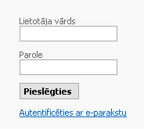
2. Ievada saņemto lietotājvārdu un paroli un izvēlas „Pieslēgties”. Lietotājvārdu un paroli var arī pārkopēt (lai nekļūdītos).
3. Atveroties jaunam logam, spiež uz saites „Meklēšana” un izvēlas „Mani objekti”.
4. Nospiež pogu „Meklēt”.
5. Atveroties objektu (bibliotēku) sarakstam, jāspiež uz bibliotēkas nosaukuma.
6. Atvērsies objekta (bibliotēkas) apraksta uzturēšanas forma ar sadaļām.

Lauks „Piezīmes”
Visās sadaļās, izņemot „Pamatinformācija”, „Darba laiks” un „Multivide”, kā pirmā ievietota rinda/lauks „Piezīmes saistībā ar sadaļas datu aizpildīšanu”. Tā pieejama datu ievadītājam un pārbaudītājam, bet nav redzama kultūras kartes publiskajā sadaļā. Šajā laukā datu ievadītājs uzskaita neskaidrības vai problēmas saistībā ar datu ievadīšanu, savukārt, datu pārbaudītājs var ierakstīt norādījumus par datu precizēšanu.
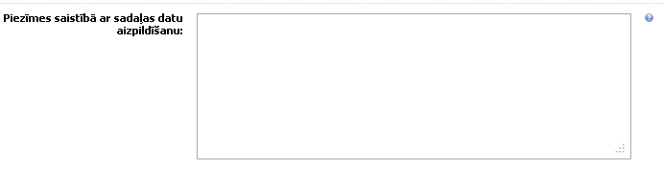
Sadaļā „Pamatinformācija”, lauku grupā Uzņēmums ievietota līdzīga rinda „Piezīmes saistībā ar datu aizpildīšanu”, kas domāta vispārīgākiem - tādiem kas neattiecas uz kādu konkrētu sadaļu, bet uz Kultūras karti kopumā - paziņojumiem, norādēm un jautājumiem par datu ievadīšanu.

Sadaļa „Pamatinformācija”

Vispirms uz ekrāna būs redzama sadaļa „Pamatinformācija”. Laukā „Periods” ir jābūt „2014”.

No 2013.gada perioda uz 2014.gada periodu automātiski tiek pārcelta lauku informācija:
Nozare/Objekta veids*:
ISIL kods*:
Aktuālais nosaukums*:
Adrese*:

Papildus šiem laukiem no 2013.gada perioda uz 2014.gada periodu ir iespējams pārkopēt visus jebkuras sadaļas laukus (ja tam ir kāda nozīme). Ja to nedara, atbilstošo lauku informācija 2014.gada periodā ir jāievada no jauna. Pārkopēšana ir jāveic pirms pārējo labojumu uzsākšanas konkrētajā sadaļā.

Lai pārkopētu:
- vispirms jāpāriet uz 2013.gada periodu – laukā „Periods” izvēloties „2013”
- nospiež 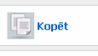
- atzīmē ķeksīšus pie visiem laukiem, kurus vēlas pārkopēt.
- nospiež 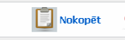
- pēc šīs komandas notiek pāreja uz 2014gada periodu (laukā „Periods” parādās „2014”), kur jānospiež 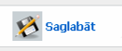.
- var uzsākt datu labošanu un papildināšanu.

Lai sāktu labot sadaļu, jāspiež poga „Labot".


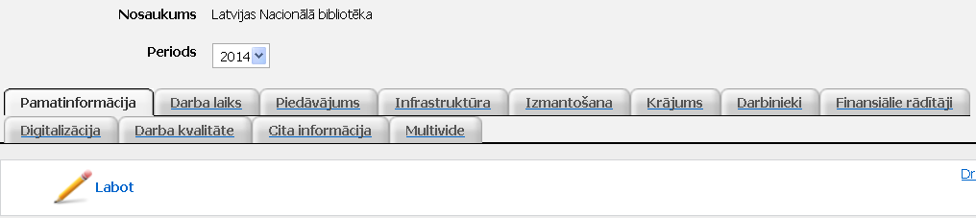

Obligāti jāpārbauda un, vajadzības gadījumā, jāizlabo bibliotēkas nosaukums, adrese un kontaktinformācija.

Ņemot vērā, ka Kultūras kartes informācija būs pieejama arī mobilās aplikācijas lietotājiem, norādīt pareizu adresi un koordinātas šobrīd ir īpaši svarīgi, jo aplikācijas lietotāji šo informāciju izmantos bibliotēkas atrašanai.

Lai labotu adresi, pie lauka „Adrese*:” jānospiež „Aizpildīt” un jāaizpilda visi nepieciešamie lauki. Kad adreses lauki ir aizpildīti, lapas apakšējā daļā pie „Koordinātas” jānospiež „Atlasīt". Pēc šīs komandas izpildīšanas laukos „X koordināta” un „Y koordināta” vajadzētu parādīties (vai nomainīties) cipariem, kas identificē objekta precīzu atrašanos uz kartes atbilstoši ievadītajai adresei. Ja tomēr tas tā nenotiek, tas ir jāuzskata par kļūdu, par ko jāziņo datu ievades pārraudzītājiem. Pēc tam jānospiež adrešu pievienošanas loga augšējā daļā „Pievienot".
Ja precīza adrese nav pieejama adrešu klasifikatorā (piemēram, nav pieejama māja vai iela), tad jāizvēlas adreses veids „Neklasificēta” un šajā laukā jāieraksta bibliotēkas adreses teksts. Arī šī ir kļūda, par ko jāziņo datu ievades pārraudzītājiem – datu laukā „Piezīmes saistībā ar datu aizpildīšanu” jāieraksta ziņa par problēmu (nevar klasificēt adresi, adresei nepiekārtojas x, y koordinātas u.c. jebkuras nepārvaramas grūtības datu aizpildīšanā). Šis datu lauks netiek publicēts LDKK portālā, bet ir paredzēts tikai komunikācijai starp datu aizpildītājiem/ pārbaudītājiem, pašu zināšanai par to, ka konkrētā objekta aizpildīšanā problēma pastāv. Papildus jānosūta ziņa par konkrēto kļūdas situāciju uz e-pastu „baiba.bierne@lnb.lv”.
Sadaļā „Pamatinformācija” ir jāaizpilda arī visi pārējie lauki, kur tas ir iespējams. Ja ir grūtības aizpildīt visus laukus uzreiz (jāmeklē informācija), tad saglabā ievadīto/izlaboto informāciju un pie papildus labojumiem var atgriezties vēlāk.

Laukā „Kontaktinformācija”
Ja kontakti ir vairāk kā viens, jāpievieno papildus ievades rindiņa, nospiežot „Pievienot”.

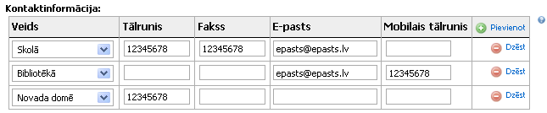
Tāpat tas attiecas uz pārējiem informācijas sistēmas laukiem, kuriem ir redzama piktogramma „Pievienot” – šeit ir iespējams ievadīt papildus informāciju, pievienojot jaunu rindiņu tabulas apakšpusē. Rindiņas nav iespējams pārvietot vai šķirot (var izdzēst).

Lauks „Informācija internetvietnēs”
Ja iestādei ir sava mājas lapa vai informācija par bibliotēku atrodama citā mājas lapā, tad ievade laukā „Informācija internetvietnēs” notiek pēc sekojoša principa:
- izvēlas veidu (paskaidrojums par katru no tiem):
  - Bibliotēkas mājas lapa – ja bibliotēkai ir sava mājas lapa vai emuārs/blogs, tad jāizvēlas šis veids.
  - Citas iestādes mājas lapa – piemēram, informācija par bibliotēku atrodama kādā no pagasta, pilsētas vai novada mājas lapas sadaļām, tāpat, ja informācija par pagasta vai skolas bibliotēku atrodama reģiona galvenās bibliotēkas mājas lapā.
  - Elektroniskais katalogs – jāizvēlas, ja pievienojamā internetvietnes adrese ir elektroniskā kataloga adrese.
- Laukā „Nosaukums” jāraksta nosaukums, kas identificē konkrēto saiti.
- Laukā „Saite” jāieraksta lapas adrese (vēlams pārkopēt no atvērtas lapas adrešu lauka, lai nekļūdītos). Formātam jāsākas ar http://

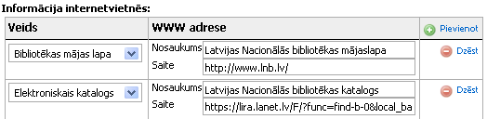
Lai pievienotu vairākas saites, spiež „Pievienot”.

Laukā „Akreditācijas datums” jāraksta tas datums, kurā savu atzinumu par akreditāciju ir sniegusi Latvijas Bibliotēku padome. Akreditācijas termiņš ir 5 gadi. Piemēram, akreditācijas datums ir 2014.gada 1.decembris, tad termiņš būs 2019.gada 1.decembris.

Sadaļas „Infrastruktūra, Izmantošana, Krājums, Darbinieki, Finansiālie rādītāji, Informācijas tehnoloģijas, Digitalizācija, Darba kvalitāte”

Sadaļas „Infrastruktūra”, „Izmantošana”, „Krājums”, „Darbinieki”, „Finansiālie rādītāji”, „Informācijas tehnoloģijas”, „Digitalizācija”, „Darba kvalitāte” ir statistikas informācijas sadaļas. Lai aizpildītu katru sadaļu, jāatver attiecīgā lappuse.
Ja kādā no sadaļām nav aizpildāmās informācijas (piemēram, „Digitalizācija”), tad jāizpilda sekojošas darbības – jāatver sadaļa, jānospiež „Labot”, pēc tam „Saglabāt”, un pēc tam „Nosūtīt”.
Papildus nepieciešams aizpildīt sadaļas „Darba laiks” un „Piedāvājums”.

Sadaļa „Darba laiks”


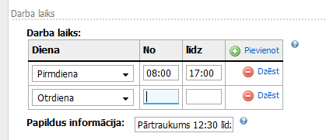
Sadaļā „Darba laiks” ir jāaizpilda informācija par katru dienu un laiku, kurā iestāde ir pieejama apmeklētājiem. Jāizvēlas vērtība no lauka „Diena”, laukā „No” jāraksta darba laika sākums, laukā „Līdz” darba laika beigas. Laika formāts ir 00:00.
Aizpildot informāciju par vienu dienu, lai pievienotu nākamo, jāspiež uz „Pievienot”.
Laukā „Papildus informācija” jāraksta informācija par pusdienu pārtraukumiem (ja ir), kā arī informācija par spodrības dienām (ja ir). Pēc visas informācijas aizpildīšanas jāspiež „Saglabāt”.
Šeit ir iespējams pārkopēt informāciju no 2013.gada perioda uz 2014.gada periodu. Tehniski tas notiek tāpat kā sadaļai „Pamatinformācija”.

Sadaļa „Piedāvājums”

Sadaļa „Piedāvājums” ir aktuālās informācijas sadaļa.
Sadaļas tabulās 2014.gadā ieviesa lielākus un pārskatāmākus laukus kolonās „Pakalpojums”, „Apraksts” un „Cena”. Ja piedāvājums nav mainījies, tos pārkopē no iepriekšējā gada.
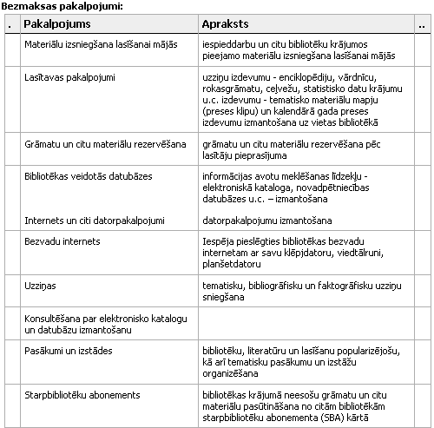
Obligāti jāpārskata un jāprecizē laukā „Maksas pakalpojumi” ievadītā informācija. Kolonā „Cena” minētajām summām jābūt atspoguļotām korekti, tās jāuzrāda tikai EUR.
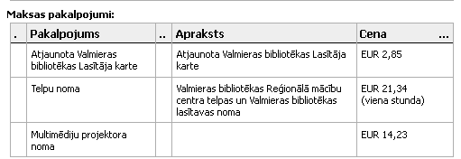

Sadaļā „Piedāvājums”, zem bezmaksas un maksas pakalpojumu apraksta tabulām, ir pieejams lauks „Informācija par pakalpojumiem iestādes internetvietnē”.
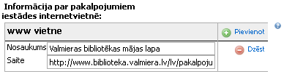
To aizpilda, ja bibliotēkas mājaslapā ir pieejams maksas un bezmaksas pakalpojumu saraksts (piemēram, cenrādis). Šajā laukā pārkopē saiti uz konkrēto mājas lapas apakšnodaļu, kurā ir informācija par pakalpojumiem (nevis uz objekta sākumlapu).

Sadaļās „Darba laiks” un „Piedāvājums” informācija tiek aktualizēta regulāri, ja mainās bibliotēkas darba laiks, piedāvājums vai vakances. Šo sadaļu dati automātiski tiek importēti Latvijas Bibliotēku portālā (http://www.biblioteka.lv/).

Sadaļa „Cita informācija”

Nepieciešamo informāciju aizpilda tikai par bibliotekāriem darbiniekiem.
Šeit ir iespējams pārkopēt informāciju no 2013.gada perioda uz 2014.gada periodu. Tehniski tas notiek tāpat kā sadaļai „Pamatinformācija”.

Sadaļa „Multivide”

Pie objekta informācijas ir iespēja pievienot un labot multivides datus. Tie ir attēli, audio un video faili. Lūgums ieskatīties šajā sadaļā vai publicētā multimediju informācija par objektu nav novecojusi. Nepieciešamības gadījumā nederīgos attēlus var dzēst. Pievienojot multivides datus, jāievēro autortiesības uz šo datu publicēšanu!
Sadaļa „Multivide” nav piesaistīta periodam. Tur esošās bildes, audio, video faili ir pieejami jebkura perioda datu papildināšanas vidē.
Lai sadaļai „Multivide” pievienotu jaunu datni vai labotu jau esošas datnes datus, attiecīgi noklikšķina uz pogas 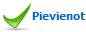 vai hipersaites . Tādējādi tiek atvērta Multivides datu definēšanas ekrānforma:
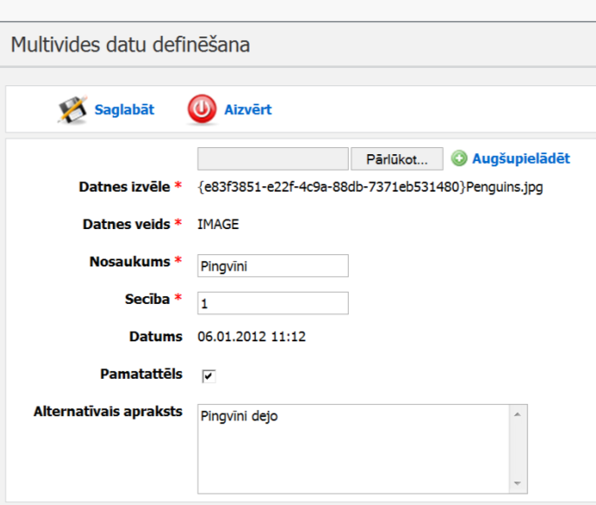
Lai definētu vai labotu „Multivide” datus, jāveic šādas darbības:
1. noklikšķina uz pogas Pārlūkot..., atverot standarta dialoga logu datnes izvēlei uz lokālā datora, izvēlas vajadzīgo failu;
2. noklikšķina uz hipersaites , tādējādi ielādējot datni;
Piezīme! Ielādējot datni, laukos Datnes izvēle un Datnes veids automātiski tiek attēlota informācija par izvēlēto datni un tās veidu (attēls, video, skaņa).
Atļautie datņu veidi (faila paplašinājums):
ATTĒLIEM – jpg, png, gif, jpeg
AUDIO – mp3
VIDEO – avi,mpg,mpeg,mp4,wmv

3. laukā „Nosaukums” ievada datnes nosaukumu pamatvalodā;
4. laukā „Secība” norāda datnes attēlošanas secību Multivides sarakstos un portālā;
5. laukā „Datums”, saglabājot datus, automātiski tiek norādīts datnes pievienošanas datums un laiks;
6. ja, pievienotā datne ir attēls, tad tiek attēlota izvēles rūtiņa Pamatattēls, ko atzīmē gadījumā, ja pievienotais attēls ir pamatattēls;
7. laukā „Alternatīvais apraksts” ievada papildus informāciju pamatvalodā saistībā ar pievienoto attēlu/ audio/ video, arī šī informācija tiek publicēta Kultūras kartes portālā un ir pieejama visiem interneta lietotājiem;
8. noklikšķina uz pogas , tādējādi pievienojot jaunu multivides datni vai saglabājot veiktās izmaiņas jau esošas datnes datos.
Lai aizvērtu ekrānformu, nesaglabājot tajā ievadītos vai labotos datus, noklikšķina uz pogas .
Pievienotie multivides dati tiks atrādīti Kultūras kartes atjaunotajā portālā www.kulturaskarte.lv

Sadaļas saglabāšana un nosūtīšana

Kad attiecīgā sadaļa ir aizpildīta, jāspiež poga „Saglabāt”. Nospiežot pogu „Saglabāt”, informācija tiek saglabāta datu bāzē, to ir iespējams labot un papildināt. Kad datu ievade pabeigta un datu ievadītājs pārliecināts, ka informācija vairs netiks labota, ievadītie dati jānosūta apstiprināšanai, nospiežot pogu „Nosūtīt”.
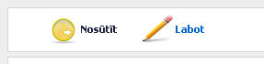
Kad informācijas izskatītājs/apstiprinātājs sadaļu ir apstiprinājis, datu ievadītājs to vairs nevar labot. Ja tomēr kaut kad vēlāk tiek pamanīta kļūda ievadītajos datos, tad ir jāsazinās ar datu apstiprinātāju.
Sadaļas, kurās nav pieejama poga „Nosūtīt” pēc informācijas labošanas un saglabāšanas, ir iespējams labot visu laiku. Tās ir „Pamatinformācija”, „Darba laiks”, „Piedāvājums”, „Cita informācija”, „Multivide”.

Sadaļu statusi

Lai apskatītu sadaļu statusu, jāiet uz saiti „Meklēšana” -> „Mani objekti” un jāizvēlas periods „2014”. Sadaļas bez statistikas informācijas automātiski būs statusā „Apstiprināts”, bet pārējās sadaļas tiks apstiprinātas manuāli. Lai tās varētu apstiprināt, tām ir jābūt statusā „Nosūtīts”.
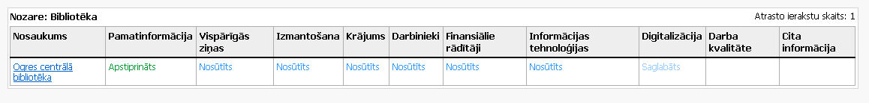

- Daži Latvijas digitālās kultūras kartes informācijas sistēmas lietošanas pamatprincipi

Sadaļa
Vienas formas ietvaros noteikta satura informācija var būt apvienota sadaļās. No konkrētā sadaļā veiktajām darbībām, var būt atkarīga arī pārējo formas sadaļu darbība un pieejamā informācija tajās.
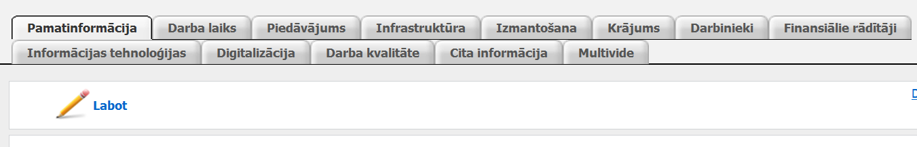
Lai pārslēgtos no vienas formas sadaļas uz citu, ērti izmantot peli. Ar peles kreiso taustiņu noklikšķinot uz vajadzīgās sadaļas nosaukuma.

Lauks
Katrs formas lauks satur noteiktu informācijas veidu un tam ir noteiktas aizpildīšanas prasības. Tie formas lauki, kuru aizpildīšana ir obligāta, apzīmēti ar sarkanu zvaigznīti *.
Formas lauki, kuri labošanai ir pieejami, pēc pogas „Labot” nospiešanas tiek attēloti kā taisnstūrveida lodziņi labajā pusē aiz lauka nosaukuma.
Lauks, kurš ir aktivizēts (tajā atrodas kursors un var tikt ievadīta informācija), tiek attēlots kā pasvītrots zilā krāsā:
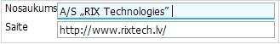
Labošanai nepieejamajiem laukiem arī pēc pāriešanas labošanas režīmā labajā pusē aiz lauka nosaukuma tiek parādīta lauka vērtība (bez taisnstūrveida lodziņa), kuru datu aizpildītājs nevar izmainīt. Ir iespēja apskatīt šī lauka aprakstu.

Lauka apraksts
Ja aiz ievadlauka attēlota ikona , tad uz tās noklikšķinot, tiek attēlots attiecīgā lauka apraksts:
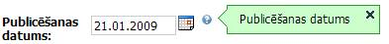

Kā paātrināt darbu
Lai pārvietotos pa formas laukiem, jāizmanto klaviatūras taustiņš Tab . Izmantojot klaviatūras taustiņu kombināciju Shift + Tab , pa formas laukiem iespējams pārvietoties pretējā virzienā jeb atpakaļ. Lai ātri pārslēgtos no viena lauka uz citu, jāizmanto pele.

Kalendārs
Lai būtu ērtāk norādīt datumus un lietotājs nekļūdītos datuma formāta izvēlē, katra datuma ievades lauka beigās ir pieejams Kalendārs, kas tiek atvērts noklikšķinot uz ikonas . Atkārtoti noklikšķinot uz šīs ikonas vai Kalendāra labā augšējā stūrī esošās pogas , Kalendārs tiek aizvērts.
Atverot Kalendāru, šodienas datums tiek attēlots īpašā kvadrātā zilā krāsā:
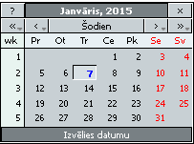
Lai ievadītu šodienas datumu, ar peles kreiso taustiņu noklikšķina uz paša datuma vai Kalendāra augšpusē esošās pogas Šodien.
Lai ievadītu citu datumu, ar peles kreiso taustiņu noklikšķina uz vajadzīgā datuma. Tādējādi datuma lauks, aizverot Kalendāru, tiek aizpildīts ar izvēlēto datumu formātā dd.mm.gggg, kas ir sistēmas LDKKIS noteiktais datuma ievades formāts.
Lai pārslēgtos uz citu mēnesi, noklikšķina uz pogas vai . Tādējādi tiek attēlots mēnešu izvēles saraksts, pa kuru, neatlaižot peles kreiso taustiņu, virza peles kursoru un noklikšķina uz vajadzīgā mēneša nosaukuma.
Tāpat, lai pārslēgtos uz iepriekšējiem vai nākamajiem gadiem, attiecīgi noklikšķina uz pogas vai . Tādējādi tiek attēlots gadu izvēles saraksts, pa kuru, neatlaižot peles kreiso taustiņu, virza peles kursoru un noklikšķina uz vajadzīgā gada skaitļa.
Lai Kalendāru pārvietotu pa ekrānu, ar peles kreiso taustiņu noklikšķina uz informatīvās joslas un, neatlaižot peles kreiso taustiņu, pārvieto Kalendāru uz vajadzīgo ekrāna vietu.
Noklikšķinot uz Kalendāra kreisajā augšējā stūrī esošās pogas , tiek atvērts informatīvs paziņojums par datuma izvēles iespējām:
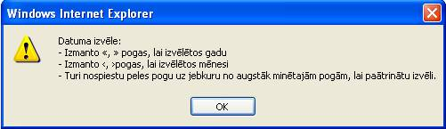
Lai izietu no sistēmas, jānospiež „Beigt darbu”

Baiba Bierne
LNB BAI Bibliotēku konsultatīvā centra
galvenā bibliotekāre
Tālr.: 67806128
E-pasts: baiba.bierne@lnb.lv

Aija Upmale
LR Kultūras ministrijas
Stratēģijas un reģionālās kultūrpolitikas nodaļas
vecākā referente
Tālr.: 67330214
E-pasts: aija.upmale@km.gov.lv

Par tehniskām problēmām darbībā ar sistēmu
Jānis Ziediņš
Kultūras informācijas sistēmu centrs
Tālr.: 67844889
E-pasts: info@kulturaskarte.lv

